x.leaf von luxwerk hat den iF DESIGN AWARD 2023 gewonnen!
Die neue Pendelleuchte x.leaf hat kurz nach Markteinführung den diesjährigen iF DESIGN AWARD gewonnen und zählt somit zu den Preisträgern des weltweit renommierten Design-Labels.
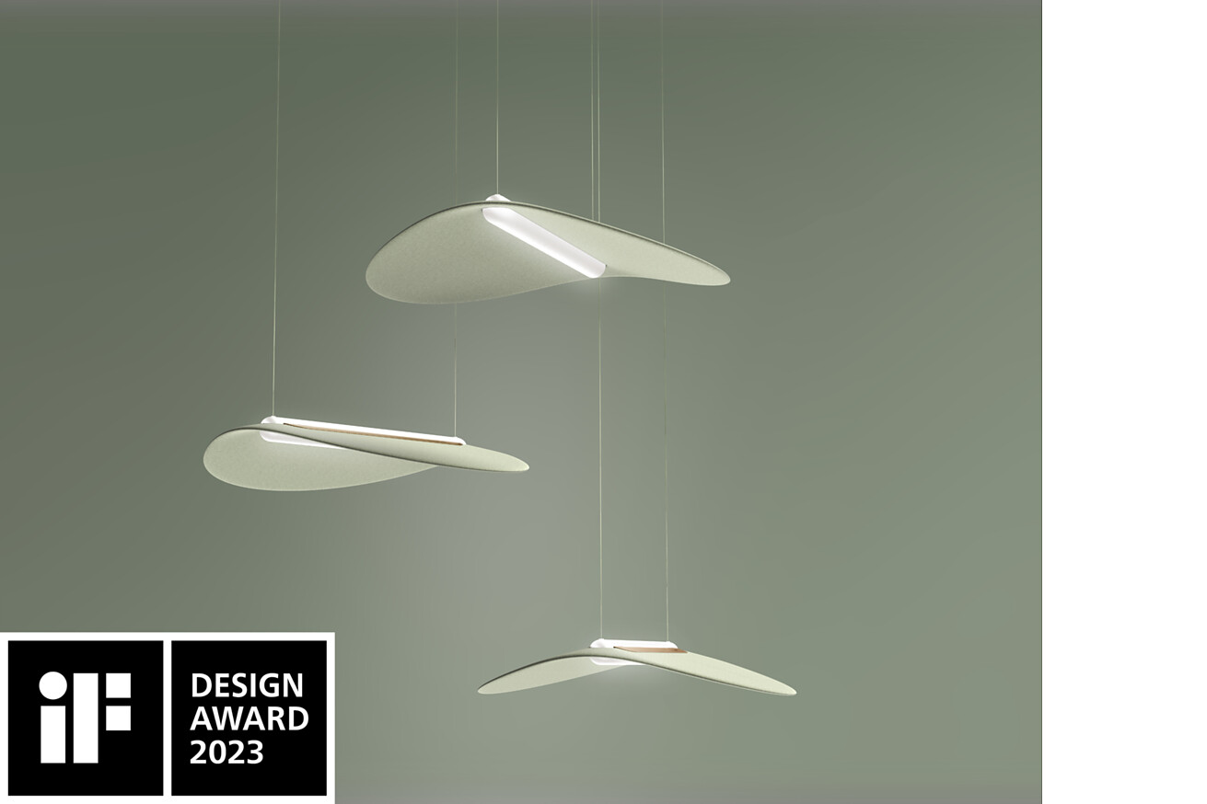

Prämiert wurde die Leuchte x.leaf, gestaltet von Designbüro PHOENIX, in der Disziplin „Product“, Kategorie „Lighting“. Der iF DESIGN AWARD wird einmal im Jahr von der weltweit ältesten unabhängigen Designinstitution, der iF International Forum Design GmbH, vergeben.  x.leaf konnte die 133-köpfige, unabhängige, internationale Expertenjury durch ihre innovative Gestaltung und ausgereifte Technik überzeugen. x.leaf von luxwerk schwebt als skulpturale Pendelleuchte leicht und zart wie ein Blatt im Raum. Ursprünglich wurde die Pendelleuchte für den Einsatz in der Waldorfpädagogik entwickelt – sie lässt sich aber genauso effektiv für Bürowelten oder andere Räume wie Praxen, Konferenzräume, Foyers oder Hotels nutzen. Ihre positive Optik, ihre akustische Wirksamkeit und ihre differenziert gestaltbaren Beleuchtungseigenschaften geben Räumen eine unbeschwerte, anregende Atmosphäre.  Die Zahl der Bewerber war groß: Die Juroren hatten unter fast 11.000 Einreichungen aus 56 Ländern das begehrte Gütesiegel zu vergeben. Weitere Informationen zur Auszeichnung der x.leaf sind unter „ALL Winners“ auf der iF Design Website nachzulesen.  „Wir sind sehr stolz, dass wir mit der x.leaf ein so gelungenes Produkt entwickelten konnten“, freut sich Wolfgang Glaser, Geschäftsführer der Malterdinger Leuchtenmanufaktur luxwerk. „Die Zusammenarbeit mit PHOENIX war sehr fruchtbar und inspirierend für uns. Nun sind wie gespannt, welche Architektur die x.leaf zum Erstrahlen bringen wird!“  Eine ausführliche Medieninformationen zur x.leaf mit umfangreichen Bildmaterial finden Sie in unserer Pressemeldung vom 12. April: https://pressrelease.bering-kopal.de/de/pressrelease/luxwerk_x-leaf  Malterdingen, im Mai 2023  Abdruck honorarfrei / Beleg erbeten |  | Ihr Ansprechpartner  Rainer Häupl  bering*kopal GbR  Büro für Kommunikation  t +49(0)711 7451759-16  rainer.haeupl@bering-kopal.de  www.bering-kopal.de  Unternehmenskontakt  luxwerk – manufaktur für lichttechnik GmbH  Ralf Stemmer  Gewerbestrasse 11  79364 Malterdingen  t +49(0)7644 92699202  stemmer@luxwerk-lichttechnik.com  www.luxwerk-lichttechnik.com

1 iF DESIGN AWARD 2023 für die Pendelleuchte x.leaf von luxwerk. Abbildung: luxwerk / PHOENIX
2 Der iF DESIGN AWARD wird einmal im Jahr von der weltweit ältesten unabhängigen Designinstitution, der iF International Forum Design GmbH, vergeben.
1. |  | 2.
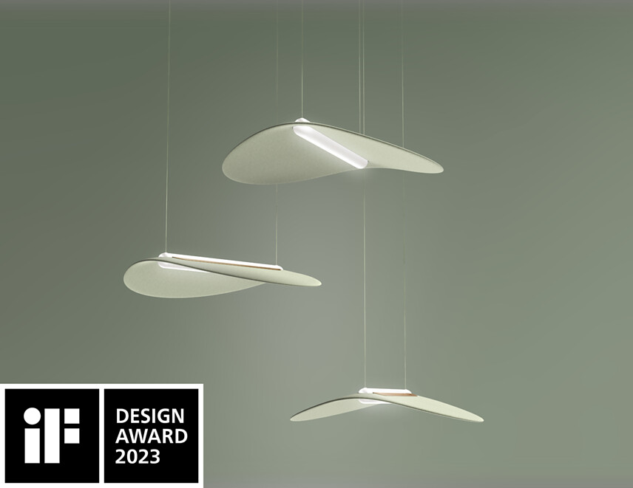 |  | 

Über luxwerk – Manufaktur für Lichttechnik
„Innovatives Licht mit zeitlosem Design, gefertigt in höchster Qualität.“ Dafür steht luxwerk seit über zwölf Jahren. Die Lichtmanufaktur mit Sitz in Süddeutschland, zwischen Kaiserstuhl und Schwarzwald, fertigt Leuchten auf höchstem technischem Niveau. luxwerk fängt da an, wo andere aufhören – bei den richtigen Herausforderungen, bei denen klassische Kataloglösungen an ihre Grenzen stoßen oder nicht mit der Architektur harmonieren. luxwerk entwickelt zusammen mit Architekten, Innenarchitekten und Planern individuelle Lösungen, die sich an das Projekt anpassen und fertigt diese ab Stückzahl 1. Besonderheit bei luxwerk sind Vollspektrum-LEDs oder sogenannte Sonnenlicht-LEDs, die luxwerk seit vielen Jahren und bei zig Projekten – etwa bei über 30 Waldorfschulen – einsetzt. Vollspektrum-LEDs von luxwerk bieten eine ähnliche perfekte Farbwiedergabe wie das Sonnenlicht.
„Professionelles Licht in einer perfekten Hülle – das ist unsere Passion.“ Wolfgang Glaser, Geschäftsführer und Mitgründer luxwerk.
luxwerk – designed, engineered and made in Germany
www.luxwerk-lichttechnik.com

QR-Code der Medieninformation


